Staré koupaliště
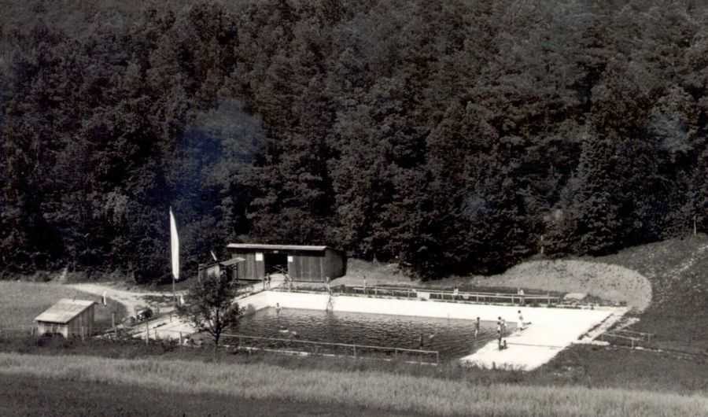

Text z knihy – Radějov minulost a současnost obce, str. 62

Soudobý tisk v roku 1931 píše: „Můžeme směle tvrdit, že Radějov stává se četně navštěvovaným letoviskem pro svou malebnou polohu, pro své krásné lesy, v nichž roste množství hub, zejména hřibů, ale též po stránce zdravotní vyhovuje okolí Radějova v plné míře.“ Návštěvníkům a rekreantům chyběla však v létě voda ke koupání, které se někdy nedostávalo v obci ani na běžnou spotřebu. Proto v roku 1931vznikl Spolek pro zřízení koupaliště v Radějově s cílem jeho vybudování v Žadovském járku. Spolek sdružoval významné osoby, jako ředitele pojišťovny Antonína Rákosníka z Brna, strážnického stavitele Josefa Doležala a lékaře MUDr. Emila Fialu, stavitele Antonína Randáka a další. Z radějovských občanů zde působili starosta Jan Ťulák a Jan Baborský ve funkci pokladníka. Zakladatelé zapůjčili finance a svým vlivem získali i podporu Ministerstva zdravotnictví. Koupaliště se těšilo značné popularitě veřejnosti a spolu s prodejem občerstvení vykazovalo pěkný obrat. Koupaliště využívala později i nově vzniklá ozdravovna pro městské děti. Vyskytly se však potíže s těsností betonového dna nádrže, celý areál začal upadat hlavně nemocí zakladatele spolku Rákosníka. Poslední ránou se pak stal za okupace odsun strážnických židů, kteří bývali hlavními návštěvníky koupaliště. Vybavení se postupně rozprodalo a nádrž byla ponechána svému osudu. Bylo to svého času pro celé okolí ojedinělé zařízení. Škoda, že jeho sláva trvala jen deset let.

